|  |  |
| --- | --- |
| **Volume 3 No. 3 Juli 2024**  **E-ISSN: 2828-3430**  **P-ISSN: 2828-7816** | **Upaya Kemandirian Ekonomi Keluarga Duafa Melalui Permodalan Usaha Nasi Uduk di Sindang Barang Bogor**  **Siska Nadalena1, Qorirah Iftinani2, Syahrudin3, Mulkan Habibi4**  **1,2,3,4 Universitas Muhammadiyah Jakarta**  Jl. K.H. Ahmad Dahlan, Cirendeu, Kec. Ciputat Timur, Kota Tangerang Selatan, Banten 15419, Indonesia  1siskanadalena@gmail.com, [2](mailto:2xxxx@xxxx.xxx)qorirahiftinani04@gmail.com, [3syahdine@gmail.com](mailto:3xxxx@gmail.com), [4mulkan.habibi@umj.ac.id](mailto:4mulkan.habibi@umj.ac.id) |

**Info Artikel**

|  |  |  |
| --- | --- | --- |
| **Diterima: 16-05-2024** | **Direvisi: 10-06-2024** | **Diterima: 15-07-2024** |

**Abstrak** - Kemiskinan menjadi salah satu permasalahan besar yang terus dihadapi di Indonesia. Kemiskinan adalah suatu keadaan dimana seseorang tidak mampu untuk memenuhi kebutuhan hidupnya dalam aspek pangan, sandang/pakaian, tempat tinggal, dan pendidikan. Kaum dhuafa adalah kelompok masyarakat yang kekurangan atau lemah dari aspek fisik, pengetahuan, serta ekonomi. Islam menganjurkan untuk kaum muslim membantu saudaranya yang kesusahan contohnya kaum dhuafa. Salah satu cara untuk membantu kaum dhuafa yaitu dengan melakukan pemberdayaan. Pemberdayaan diharapkan dapat mendorong, memberikan motivasi, dan meningkatkan kesadaran tentang potensi yang dimilikinya, serta berupaya untuk mengembangkannya sehingga dapat meningkatkan kemandirian ekonomi pada kaum duafa. Pemberdayaan keluarga dhuafa dilakukan secara pendekatan struktural yaitu pemberian pertolongan secara kontinu agar kaum dhuafa dapat mengatasi kemiskinan/kelemahannya. Metode yang dilakukan meliputi beberapa tahap, yaitu pemaparan masalah, analisis masalah dan potensi, penentuan tujuan dan sasaran, perencanaan tindakan, pengumpulan dana, dan penetapan program. Pemberdayaan dilakukan kepada keluarga bapak M. Nur dengan memberikan permodalan usaha nasi uduk rumahan di Sindang Barang, Bogor.

Kata Kunci : Kemandirian Ekonomi, Keluarga Duafa, Permodalan Usaha

***Abstracts*** *– Poverty is one of the big problems that continues to be faced in Indonesia. Poverty is a situation where a person is unable to fulfill his life needs in terms of food, clothing, shelter and education. The duafa are a group of people who lack or are weak in terms of physical, knowledge and economic aspects. Islam recommends that Muslims help their brothers and sisters who are in trouble, for example the duafa. One way to help the duafa is by empowering them. Empowerment is expected to encourage, provide motivation and increase awareness of the potential it has, as well as strive to develop it so that it can increase economic independence for the duafa. Empowering duafa families is carried out using a structural approach, namely providing continuous assistance so that poor people can overcome their poverty/weaknesses. The method used includes several stages, namely problem presentation, problem and potential analysis, determining goals and targets, action planning, collecting funds, and establishing programs. Empowerment was provided to Mr. M. Nur's family by providing capital for a home-based Nasi Uduk business in Sindang Barang, Bogor.*

*Keywords : Economic Independence, Duafa Families, Business Capital*

**I. PENDAHULUAN**

Kemiskinan menjadi salah satu permasalahan besar yang terus dihadapi di Indonesia. Kemiskinan adalah suatu keadaan dimana seseorang tidak mampu untuk memenuhi kebutuhan hidupnya dalam aspek pangan, sandang/pakaian, tempat tinggal, dan pendidikan. Data Badan Pusat Statistika (BPS) menyatakan persentase penduduk miskin pada Maret 2023 sebesar 9,36 persen, menurun 0,21 persen poin terhadap September 2022 dan menurun 0,18 persen poin terhadap Maret 2022. Jumlah penduduk miskin pada Maret 2023 sebesar 25,90 juta orang, menurun 0,46 juta orang terhadap September 2022 dan menurun 0,26 juta orang terhadap Maret 2022. Garis Kemiskinan pada Maret 2023 tercatat sebesar Rp 550.458,-/kapita/bulan dengan komposisi Garis Kemiskinan Makanan sebesar Rp 408.522,- (74,21 persen) dan Garis Kemiskinan Bukan Makanan sebesar Rp 141.936,- (25,79 persen). Pada Maret 2023, rata-rata rumah tangga miskin di Indonesia memiliki 4,71 orang anggota rumah tangga. Dengan demikian, besarnya Garis Kemiskinan per rumah tangga secara rata-rata adalah sebesar Rp 2.592.657,-/rumah tangga miskin/bulan (BPS, 2023). Meskipun angka persentase kemiskinan di Indonesia pada tahun 2023 menurun dibandingkan tahun 2022, tetapi jumlah penduduk yang miskin di Indonesia masih tinggi.

Kaum dhuafa adalah kelompok masyarakat yang hidup dalam kemiskinan, kesengsaraan, kelemahan ketakberdayaan, ketertindasan, dan penderitaan yang berkepanjangan. Hidup mereka yang seperti itu bukan terjadi dengan sendirinya tanpa ada faktor yang menjadi penyebab. Adanya kaum duafa telah menjadi realitas dalam sejarah kemanusiaan (Departemen Agama R1, 2008). Dalam Kamus Besar Bahasa Indonesia, kata duafa adalah “orang-orang lemah (ekonominya dan sebagainya)”. Istilah dhuafa sebenarnya memiliki makna yang cangkupannya lebih luas jika dibandingkan dengan makna fakir miskin. Misalnya lemah pada aspek kemampuan fisiknya, aspek pengetahuannya, aspek keyakinannya, dan tidak luput pula pada aspek ekonomi (Novanto dan Aji, 2021).

Islam memiliki perhatian khusus terhadap kaum duafa, para kaum muslim yang berkecukupan dituntut untuk memiliki rasa syukur dan berusaha untuk membantu saudaranya yang kekurangan seperti kaum duafa. Seperti yang pernah dipraktikkan oleh Rasulullah shallallāhu ‘alaihi wasallam sejenak setelah beliau tiba di kota Madinah. Dalam hal ini, beliau berhasil membangun kesadaran sosial di kalangan kaum *Ansar* sehingga secara sukarela mereka mau menanggung atau membagi kebahagiaan dengan kaum Muhajirin yang berkekurangan, sebagai konsekuensi hijrah, sehingga dalam waktu yang tidak terlalu lama, beliau berhasil mengatasi krisis ekonomi.

Dalam konteks kaum dhuafa, pemberdayaan (*empowerment*), pada intinya adalah membantu pihak yang diberdayakan memperoleh daya untuk mengambil keputusan dan menentukan tindakan yang akan dilakukan tentang diri mereka, termasuk mengurangi efek hantaman pribadi maupun sosial, melalui peningkatan kemampuan dan rasa percaya diri untuk menggunakan daya yang dimiliki, antara lain, melalui transfer daya dari lingkungannya (Adi, 2002). Pemberdayaan juga ada yang memahami sebagai upaya penyediaan sumber daya, kesempatan, pengetahuan dan keterampilan bagi masyarakat untuk meningkatkan kapasitas mereka, sehingga dapat menemukan masa depannya yang lebih baik (Ife, 2005). Menurut Sumohadiningrat (1997), pemberdayaan juga diartikan sebagai upaya untuk membangun daya yang dimiliki duafa dengan mendorong, memberikan motivasi, dan meningkatkan kesadaran tentang potensi yang dimilikinya, serta berupaya untuk mengembangkannya.

Bapak M.Nur adalah seorang kepala keluarga yang bekerja sebagai *cleaning service* di suatu perusahaan swasta. Beliau tinggal bersama istri, empat orang anak dan ibunya. penghasilan keluarga Bapak M.Nur hanya mengandalkan penghasilan dari kerja sebagai *cleaning service.* Dalam memenuhi kebutuhan sehari-hari keluarga Bapak M.Nur seringkali kekurangan, ditambah kondisi Ibu Sukmariah yang merupakan Ibu dari Bapak M.Nur yang masih menjalani perawatan karena retak tulang di pinggulnya.

Salah satu cara untuk melakukan pemberdayaan kepada keluarga Bapak M.Nur yang memiliki keterbatasan dalam segi ekonomi yaitu melalui permodalan usaha. Pemberian modal usaha ini diharapkan dapat meningkatkan kemandirian ekonomi kaum duafa sehingga dapat memperbaiki taraf hidupnya. Modal usaha tersebut didapatkan dengan cara melakukan pengumpulan dana kepada para donatur, sekaligus untuk meningkatkan kesadaran masyarakat untuk membantu kaum duafa.

**II. METODE PENELITIAN**

Secara garis besar menurut Harahap (1999), terdapat dua pendekatan yang digunakan Islam dalam pemberdayaan masyarakat dhuafa.

**Pertama**, pendekatan parsial-kontinu, yaitu pemberian bantuan kepada kaum duafa yang dilakukan secara langsung. hal ini diberikan terutama kepada orang yang tidak sanggup untuk bekerja sendiri,. Misalnya orang yang cacat abadi, orang tua (lansia), orang buta, anak-anak, dan lain sebagainya.

**Kedua**, pendekatan struktural yaitu pemberian pertolongan secara kontinu agar kaum duafa dapat mengatasi kemiskinan/kelemahannya. Bahkan dari yang dibantu diharapkan akhirnya menjadi orang yang turut membantu. terutama diberikan kepada mereka yang memiliki potensi/skill untuk dikembangkan.

Pada kegiatan pemberdayaan yang dilakukan pada keluarga bapak M. Nur dilakukan pendekatan secara struktural. Metode yang dilakukan meliputi beberapa tahapan sebagai berikut:

Gambar 1 Tahapan Proses Pemberdayaan Keluarga Dhuafa

1. Pemaparan Masalah

Langkah pertama adalah mencari informasi terkait kondisi dan permasalahan yang dihadapi oleh keluarga Bapak M. Nur. Informasi ini dikumpulkan melalui wawancara dan diskusi mendalam dengan anggota keluarga dan pihak terkait lainnya. Pendekatan ini bertujuan untuk memahami situasi secara menyeluruh, termasuk aspek ekonomi, sosial, dan kesehatan.

1. Analisis Masalah dan Potensi

Setelah informasi terkumpul, tahap berikutnya adalah menganalisis dan mengelompokkan permasalahan yang telah teridentifikasi. Selain itu, potensi yang dimiliki keluarga Bapak M. Nur juga dievaluasi untuk mengetahui peluang yang dapat dikembangkan. Hasil wawancara dan diskusi menjadi dasar dalam menyusun analisis ini, yang kemudian dijadikan acuan dalam tahap perencanaan selanjutnya.

1. Penentuan Tujuan dan Sasaran

Dengan dasar analisis masalah dan potensi, tujuan dari kegiatan pemberdayaan dirumuskan. Tujuan ini mencakup hasil yang diharapkan dari upaya pemberdayaan tersebut. Selain itu, sasaran kegiatan juga ditetapkan, mencakup siapa saja yang akan terlibat dan mendapatkan manfaat dari program pemberdayaan ini.

1. Perencanaan Tindakan

Tahap ini melibatkan perencanaan program-program yang akan dilaksanakan untuk mencapai kemandirian ekonomi keluarga Bapak M. Nur. Keluarga M. Nur dilibatkan dalam proses perencanaan ini melalui diskusi, sehingga program yang disusun benar-benar sesuai dengan kebutuhan dan potensi mereka. Program-program ini dirancang untuk memberikan solusi praktis dan berkelanjutan.

1. Pengumpulan Dana

Untuk mendukung pelaksanaan program pemberdayaan, langkah penting yang dilakukan adalah pengumpulan dana. Penggalangan dana dilakukan dengan membuka donasi kepada para donatur yang bersedia membantu. Upaya ini mencakup kampanye penggalangan dana baik secara online maupun offline untuk menjangkau lebih banyak donatur.

1. Penetapan Program

Setelah dana terkumpul dan rencana tindakan disusun, tahap akhir adalah menetapkan program-program yang telah disepakati bersama. Program-program ini kemudian diimplementasikan sesuai dengan rencana yang telah dibuat, dengan harapan dapat memberikan dampak positif dan berkelanjutan bagi kemandirian ekonomi keluarga Bapak M. Nur.

**III. HASIL DAN PEMBAHASAN**

Bapak M. Nur, seorang pria berusia 48 tahun, bekerja sebagai petugas kebersihan di sebuah perusahaan swasta. Ia tinggal di Sindang Barang, Bogor, bersama dengan istrinya, empat orang anak, dan ibunya, Ibu Sukmariah. Keluarga ini menghadapi berbagai permasalahan yang signifikan, terutama dalam hal pemenuhan kebutuhan dasar. Pendapatan Bapak M. Nur sebagai petugas kebersihan tidak mencukupi untuk memenuhi kebutuhan keluarganya yang semakin meningkat.Dari empat anak Bapak M. Nur, tiga di antaranya masih bersekolah dan membutuhkan biaya untuk keperluan pendidikan mereka. Beban ekonomi keluarga semakin berat dengan adanya kebutuhan pendidikan anak-anak, yang meliputi biaya sekolah, buku, seragam, dan perlengkapan lainnya. Ketidakmampuan Bapak M. Nur untuk menyediakan semua ini menambah tekanan ekonomi yang signifikan pada keluarga.Selain itu, Ibu Sukmariah, yang merupakan orang tua Bapak M. Nur, juga memerlukan perhatian khusus. Beliau mengalami retak tulang pada pinggulnya akibat terjatuh dan juga memiliki masalah penglihatan karena katarak. Kondisi kesehatan Ibu Sukmariah yang memburuk memerlukan perawatan dan pengobatan berkala di rumah sakit. Hal ini menambah beban finansial dan emosional bagi keluarga Bapak M. Nur.

Keterbatasan aktivitas Ibu Sukmariah mengharuskan keluarga Bapak M. Nur sering mengantarnya ke rumah sakit, yang memerlukan biaya tambahan untuk transportasi dan perawatan medis. Hal ini menambah beban finansial keluarga yang sudah berat. Oleh karena itu, diperlukan solusi yang tidak hanya bersifat sementara tetapi juga berkelanjutan untuk memastikan kesejahteraan seluruh anggota keluarga.

Pemberdayaan ekonomi keluarga menjadi sangat penting dalam menghadapi tantangan ini. Program pemberdayaan dapat mencakup pemberian modal usaha, pelatihan keterampilan, dan dukungan berkelanjutan untuk menciptakan sumber pendapatan tambahan bagi keluarga. Modal usaha bisa diarahkan pada kegiatan ekonomi produktif yang sesuai dengan kemampuan dan minat keluarga, seperti usaha rumahan. Pelatihan keterampilan dapat membantu anggota keluarga mengembangkan kemampuan baru yang dapat digunakan untuk memperoleh pendapatan tambahan. Dukungan berkelanjutan, baik dalam bentuk pendampingan maupun akses ke pasar, akan memastikan usaha yang dibangun dapat berkembang dan memberikan manfaat jangka panjang.

Pentingnya program ini juga terletak pada peningkatan kapasitas keluarga dalam mengelola sumber daya yang ada secara lebih efektif. Dengan memberikan pendidikan keuangan dan pengelolaan usaha, keluarga Bapak M. Nur dapat belajar bagaimana mengatur keuangan dengan lebih baik dan merencanakan masa depan yang lebih cerah. Selain itu, dengan adanya komunitas pendukung, keluarga ini dapat berbagi pengalaman dan strategi dengan keluarga lain yang menghadapi situasi serupa. Dengan demikian, diharapkan keluarga Bapak M. Nur dapat mencapai kemandirian ekonomi, meningkatkan kualitas hidup mereka secara keseluruhan, dan memutus mata rantai kemiskinan untuk generasi berikutnya.

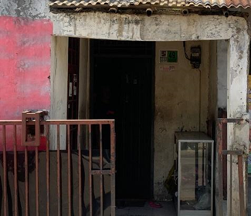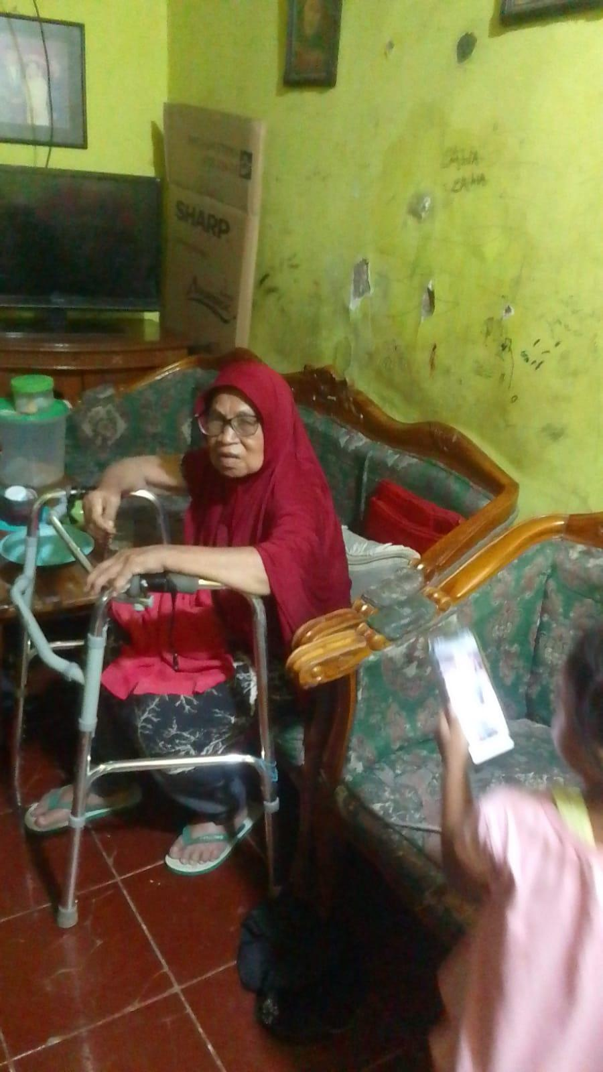

Gambar 2 Kondisi Kediaman dan Ibu Sukmariah

Sebelum pandemi Covid-19, istri Bapak M. Nur membuka usaha nasi uduk di depan rumahnya, seperti terlihat pada Gambar 3. Usaha ini dijalankan dengan menggunakan meja dan etalase sederhana untuk menyajikan makanan. Usaha nasi uduk tersebut buka setiap pagi, menyediakan sarapan bagi masyarakat di sekitar rumahnya.Namun, ketika pandemi Covid-19 melanda Indonesia, pemerintah memberlakukan peraturan lockdown atau pembatasan kegiatan sosial masyarakat. Peraturan ini membatasi seluruh kegiatan masyarakat, termasuk kegiatan ekonomi. Menurut Pakpahan (2020), selama pandemi Covid-19, sebanyak 37.000 UMKM di Indonesia terdampak sangat serius. Dampaknya ditandai dengan penurunan pendapatan sebesar 56%, masalah permodalan sebesar 22%, masalah pendistribusian barang sebesar 15%, dan 4% mengalami kesulitan dalam memperoleh bahan baku mentah.Permasalahan ini semakin diperparah dengan adanya kebijakan Pembatasan Sosial Berskala Besar (PSBB) yang diterapkan di sejumlah wilayah di Indonesia. Salah satu usaha masyarakat yang terdampak oleh pandemi Covid-19 adalah usaha nasi uduk milik istri Bapak M. Nur. Diberlakukannya lockdown menyebabkan usaha nasi uduk tersebut harus tutup dalam waktu yang cukup lama.

Penutupan usaha dalam jangka waktu yang lama ini menyebabkan istri Bapak M. Nur mengalami kesulitan finansial yang serius. Modal yang sebelumnya digunakan untuk menjalankan usaha nasi uduk habis digunakan untuk memenuhi kebutuhan sehari-hari selama masa lockdown. Dengan situasi ekonomi yang semakin sulit, istri Bapak M. Nur tidak memiliki cukup modal untuk kembali membuka warung nasi uduknya hingga saat ini.Pandemi Covid-19 telah memberikan dampak yang sangat besar pada usaha kecil seperti nasi uduk istri Bapak M. Nur. Ketidakmampuan untuk membuka kembali usaha ini telah menambah beban finansial keluarga, terutama karena pendapatan dari pekerjaan Bapak M. Nur sebagai petugas kebersihan tidak cukup untuk memenuhi semua kebutuhan rumah tangga. Oleh karena itu, pemberdayaan ekonomi melalui dukungan modal dan pelatihan keterampilan menjadi sangat penting agar keluarga ini dapat kembali mandiri dan meningkatkan kesejahteraan mereka.

Pemberdayaan yang dilakukan kepada keluarga Bapak M.Nur dilakukan dalam beberapa tahap. Tahap pertama mencari informasi permasalahan yang dialami oleh keluarga Bapak M.Nur dengan cara wawancara. Kemudian dilakukan analisis permasalah serta potensi yang dapat dikembangkan. Hasil dari wawancara dan diskusi dengan keluarga bapak M. Nur didapatkan hasil potensi yang dapat dikembangkan yaitu dengan membuka kembali usaha nasi uduk rumahan. Kendala yang dihadapi keluarga bapak M.Nur untuk kembali membuka usaha nasi uduk rumahan yaitu tidak adanya modal. Oleh karena itu program yang akan dijalankan untuk kegiatan pemberdayaan keluarga duafa yaitu dengan memberikan permodalan untuk keluarga Bapak M.Nur membuka usaha nasi uduk. Modal tersebut didapatkan dengan cara mengumpulkan donasi dari donatur pada Gambar 4. Pengumpulan donasi dilakukan mulai dari tanggal 13 Mei hingga 13 Juni 2024 dengan cara mengajukan proposal kegiatan pemberdayaan kepada para donatur.

Pada tanggal 23 Juni 2024, dilakukan pembelian bahan-bahan untuk usaha nasi uduk dan penyaluran bantuan hasil pengumpulan dana di rumah Bapak M. Nur yang berlokasi di Sindang Barang, Bogor, sebagaimana terlihat pada Gambar 5. Kegiatan ini merupakan bagian dari upaya pemberdayaan ekonomi keluarga Bapak M. Nur, yang sebelumnya mengalami kesulitan finansial akibat dampak pandemi Covid-19.Dana yang terkumpul dari donasi tersebut dialokasikan untuk pembelian berbagai bahan makanan yang diperlukan untuk memulai kembali usaha nasi uduk. Bahan-bahan yang dibeli mencakup beras, minyak, telur, mie kuning, bihun, tepung terigu, kecap, gula, dan berbagai bahan pokok lainnya. Pembelian ini dilakukan dengan tujuan memastikan bahwa warung nasi uduk dapat kembali beroperasi dengan pasokan bahan baku yang cukup.Selain pembelian bahan-bahan makanan, sebagian dari dana yang terkumpul juga disalurkan secara tunai kepada keluarga Bapak M. Nur. Donasi tunai ini diberikan sebagai tabungan modal usaha, yang diharapkan dapat digunakan untuk menutupi kebutuhan operasional harian dan sebagai cadangan modal jika diperlukan di masa mendatang. Pemberian modal tunai ini juga diharapkan dapat memberikan fleksibilitas bagi keluarga dalam mengelola usaha mereka dan mengatasi berbagai tantangan yang mungkin muncul.

Penyaluran bantuan ini tidak hanya bertujuan untuk membantu keluarga Bapak M. Nur dalam jangka pendek, tetapi juga untuk mendukung keberlanjutan usaha mereka dalam jangka panjang. Dengan adanya modal dan bahan baku yang cukup, diharapkan usaha nasi uduk dapat kembali berjalan dengan baik, memberikan pendapatan yang stabil, dan meningkatkan kesejahteraan keluarga.Selain itu, kegiatan ini juga menjadi contoh nyata dari pentingnya solidaritas dan dukungan komunitas dalam membantu sesama yang sedang mengalami kesulitan. Bantuan yang diberikan kepada keluarga Bapak M. Nur menunjukkan bagaimana kolaborasi antara berbagai pihak dapat memberikan dampak positif dan berkelanjutan.Melalui program pemberdayaan ini, diharapkan keluarga Bapak M. Nur tidak hanya dapat kembali menjalankan usaha nasi uduknya, tetapi juga mengembangkan keterampilan dalam mengelola usaha secara lebih efektif. Dengan demikian, mereka dapat mencapai kemandirian ekonomi dan meningkatkan kualitas hidup secara keseluruhan. Upaya ini juga sejalan dengan tujuan pemberdayaan masyarakat yang lebih luas, yaitu menciptakan masyarakat yang mandiri, produktif, dan berdaya saing tinggi.

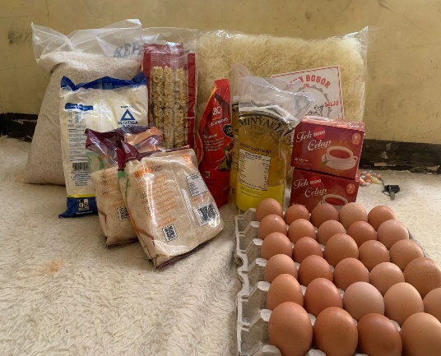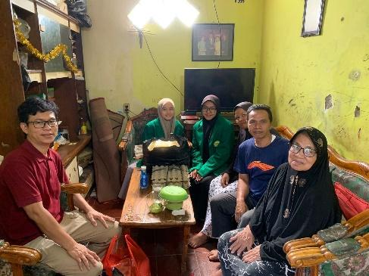

Gambar 3 Serah Terima Bantuan

Permodalan usaha nasi uduk rumahan bagi keluarga Bapak M. Nur di Sindang Barang, Bogor, diharapkan dapat memberikan kontribusi signifikan dalam meningkatkan kemandirian ekonomi mereka. Santoso (2009) mendefinisikan kemandirian ekonomi sebagai sikap di mana individu atau kelompok mampu mengatur dan memenuhi kebutuhan mereka sendiri tanpa tergantung pada bantuan atau kehendak orang lain.Dengan adanya usaha ini, keluarga Bapak M. Nur dapat mengelola sumber daya yang mereka miliki secara mandiri untuk menghasilkan pendapatan. Ini tidak hanya membantu mereka memenuhi kebutuhan sehari-hari, tetapi juga memberikan kepercayaan diri dan kontrol atas kehidupan ekonomi mereka. Dengan demikian, pemberdayaan ekonomi seperti ini tidak hanya tentang memberikan modal, tetapi juga tentang memberdayakan keluarga untuk mengembangkan potensi mereka sendiri dan menjadi lebih mandiri secara finansial dalam jangka panjang.

**IV. KESIMPULAN**

Program pemberdayaan keluarga duafa melalui pemberian permodalan untuk membuka usaha warung nasi uduk rumahan bagi keluarga Bapak M. Nur di Sindang Barang, Bogor, menjadi sebuah langkah strategis dalam meningkatkan kemandirian ekonomi dan kualitas hidup mereka. Dengan adanya dukungan ini, diharapkan keluarga Bapak M. Nur dapat mengembangkan usaha mereka secara mandiri, meningkatkan pendapatan, dan mengurangi ketergantungan terhadap bantuan sosial. Selain itu, interaksi antara keluarga berkecukupan dan keluarga duafa dapat memunculkan kepedulian sosial yang lebih luas dalam membantu mereka yang kurang beruntung. Melalui kegiatan ini, diharapkan tercipta lingkungan sosial yang lebih inklusif dan saling mendukung, yang pada akhirnya akan memberikan dampak positif yang signifikan bagi masyarakat secara keseluruhan.

**V. REFERENSI**

Adi, I. R. 2002. Pemikiran-pemikiran dalam Pembangunan Kesejahteraan Sosial. Lembaga Penerbit Fakultas Ekonomi Universitas Indonesia. Jakarta.

[BPS] Badan Pusat Statistik. 2023. Profil Kemiskinan di Indonesia Maret 2023. Jakarta (ID): Badan Pusat Statistika.

Departemen Agama RI. 2008. Al-Quran dan Pemberdayaan Kaum Duafa. Lajnah Pentashihan Mushaf Al-Quran. Jakarta.

Harahap, S. 1999. Konsep dan Implementasi Pemberdayaan. Yogyakarta (ID): Tiara Wacana Yogya.

Ife, J. 2005. Community Development. Longman Publisher. Australia.

Novanto, R. A., & Aji, T. S. 2021. Pemberdayaan Kaum Duafa Dalam Perspektif Al-Qur’an. *Jurnal Ilmu Al-Qur’an, Tafsir dan Studi Islam.* 3(1):60-73

Pakpahan, A. K. 2020. Covid-19 dan Implikasi Bagi Usaha Mikro, Kecil, Dan Menengah. *Jurnal Ilmiah Hubungan Internasional.* <https://doi.org/10.26593/jihi.v0i0.3870.59-64>.

Santoso, S. 2009. Pemberdayaan Masyarakat untuk Kemandirian Ekonomi melalui Kelompok Swadaya Masyarakat. [Skripsi]. Fakultas Ilmu Sosial dan Politik. Universitas Sebelas Maret. Surakarta.

Sumohadiningrat, G. 1997. Pembangunan Daerah dan Pengembangan Masyarakat. Bina Rena Pariwara. Jakarta.